221120231084

MUSTAFA ESAT YÜCEL

VERİ TABANI YÖNETİM SİSTEMLERİ DİYAGRAM ÖDEVİ

İnternet Programcılığı dersinde yaptığım Parkeci Sitesinin database’ini kullanmayı tercih ettim. Bu sitenin database’inde giriş paneli için kullanıcılar tablosu , parke stok takibi için bir tablo , formdan gelen mesajlar için bir tablo bulunuyor ve kullanıcıların hesaplarının ne zaman oluşturuduğunu görebilmek için bir users tablosu bulunuyor.

SQL dosyasına Github linkimde yer verdim.

Github Linkim:

Diyagramım :

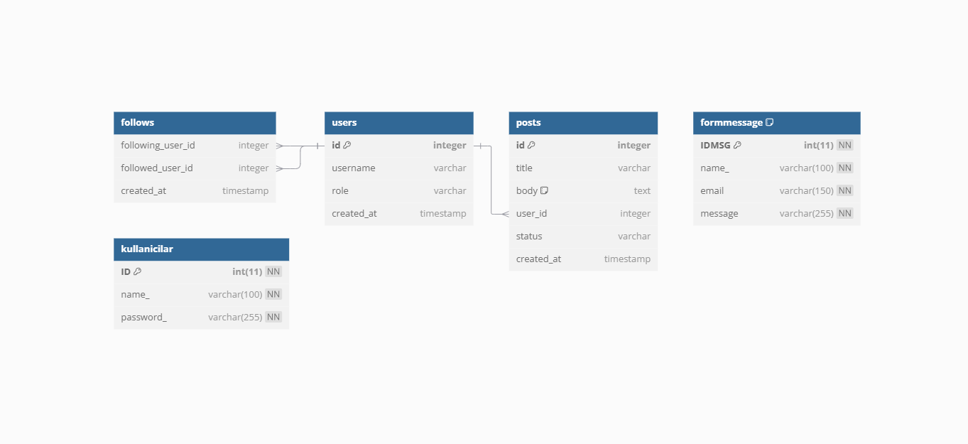

Gördüğünüz üzere bazı kolonlarım birden fazla tabloda yer alıyor. Bunu yapmamın sebebi database’imi oluştururken ilişkisel bir veri tabanı oluşturmak istememdi.